Ortak Form-4
DERS SAYDIRMA TALEP FORMU
Öğrencinin
Numarası |  |  |  |  |  |  |  | Tarih …./…./202…  Öğrenci İmzası
Adı Soyadı
Ana Bilim Dalı
Programı |  | Tezli  Yüksek Lisans | Tezsiz  Yüksek Lisans |  |  | Tezsiz  Yüksek Lisans (Uz. Öğr.) |  |  |  |  | Doktora
Ders Bilgileri
No | Kodu | Ders Adı |  |  |  |  |  |  | Kredi | AKTS |  | Harf Notu
1
2
Ek: 1- Derslerin onaylı not dökümleri. (Vize, Final-Bütünleme ve Harf Notlarını gösteren)
Ek: 2- Derslerin onaylı AKTS & ECTS formları.

Açıklama: Özel Öğrenci olarak alınan dersler ve kaydı silinen lisansüstü programdan alınan dersler talep edilebilir.

Not1: Mezun olunan programdan alınan dersler saydırılamaz.
Not2: Eğitime devam edilen (aktif/pasif) diğer programdaki dersler saydırılamaz.

Tarih:…../…../202…
Danışman İmzası |  |  |  |  | Ana Bilim Dalı Başkanı İmzası
……………………………………..  Danışman Unvanı, Adı ve Soyadı |  |  |  |  | ………………………………………….  Ana Bilim Dalı Başkanı Unvanı, Adı ve Soyadı
ENSTİTÜ YÖNETİM KURULU |  |  |  |  |  |  | Tarih:….../….../202…
UYGUNDUR.

UYGUN DEĞİLDİR.

 |  |  |  |  |  |  | Enstitü Müdürü

Yüksek Lisans Yönergesi
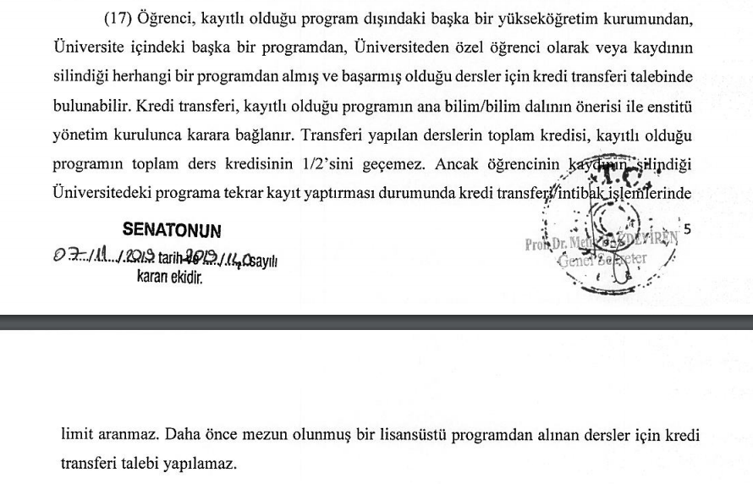

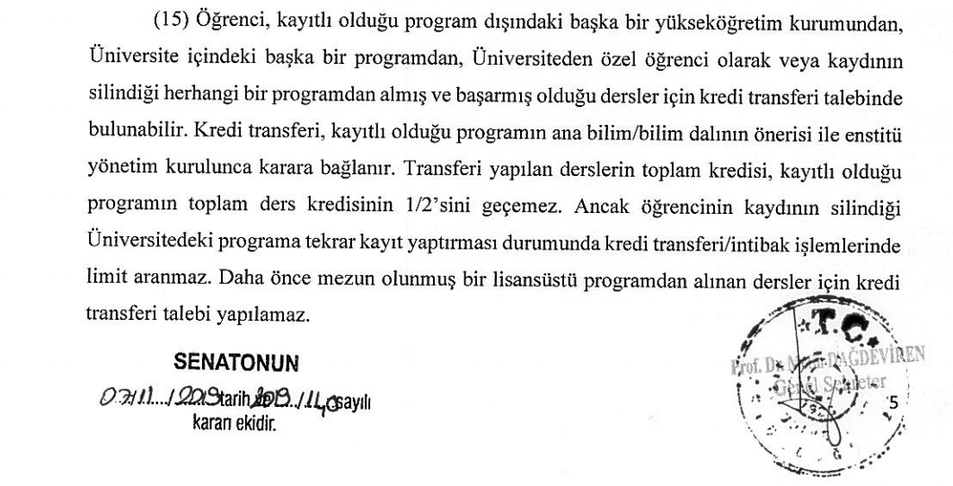
Doktora Yönergesi:

